thư mục thông báo sách mới
I. LỜI GIỚI THIỆU

Bộ sách Hướng dẫn em tự ôn luyện Tiếng việt cấp Tiểu học tinh thần học vui – vui học, học tập tương tác, góp phần hình thành và phát triển một số năng lực, phẩm chất của học sinh tiểu học như giao tiếp, hợp tác, tự học, giải quyết vấn đề, tự đánh giá, sáng tạo, tự tin.
Giúp học sinh tự ôn luyện hằng ngày, hỗ trợ giáo viên dạy học phân hoá phù hợp với từng đối tượng học sinh để phát triển hết năng lực từng em. Bộ sách còn là tài liệu hữu ích với các bậc cha mẹ để giúp con em mình tự ôn luyện, thực hành thêm môn Tiếng Việt trong năm học hoặc trong dịp nghỉ hè để có thể biết được khả năng của con em mình, từ đó có sự hỗ trợ phù hợp, giúp các em phát triển năng lực tư duy, năng lực tự học, sáng tạo, hứng thú hơn trong môn học Tiếng Việt.
Về cấu trúc, sách được biên soạn theo từng tuần, mỗi tuần gồm ba phần: Khởi động, Ôn luyện, Vận dụng:
- Phần Khởi động có thể là những câu thành ngữ, tục ngữ, câu đố vui hoặc những tình huống, những mẩu chuyện bổ ích, thú vị… vừa tạo hứng thú học tập vừa giúp các em nhớ lại một số kiến thức, kỹ năng cần thiết để ôn luyện hiệu quả.
- Phần Ôn luyện gồm các bài tập củng cố những nội dung trọng tâm của tuần học, có bài tập các em học tập tương tác (cùng trao đổi; cùng làm bài…), có bài tập các em làm bài cá nhân giúp các em củng cố vững chắc kiến thức, rèn luyện kỹ năng cần thiết của môn học.
- Phần Vận dụng có 1-2 bài tập để các em vận dụng các kiến thức đã học, tìm tòi, sáng tạo, phát triển tư duy, tạo hứng thú cho các em học tiếng Việt. Các em có thể làm các bài tập trong phần này với sự hỗ trợ của người lớn.
Bộ sách Hướng dẫn em tự ôn luyện Tiếng Việt được biên soạn có nội dung phù hợp theo định hướng phát triển năng lực của các em học sinh. Thư viện trường Tiểu học Dương Văn Hòa trân trọng giới thiệu!

II. NỘI DUNG
1. Hướng dẫn Em tự ôn luyện Tiếng việt 1 theo định hướng phát triển năng lực : Tập 1 / Trần Thị Hiền Lương. – Tái bản có chỉnh sửa, bổ sung. – H. : Hà Nội, 2017. – 91tr. ; 24cm.
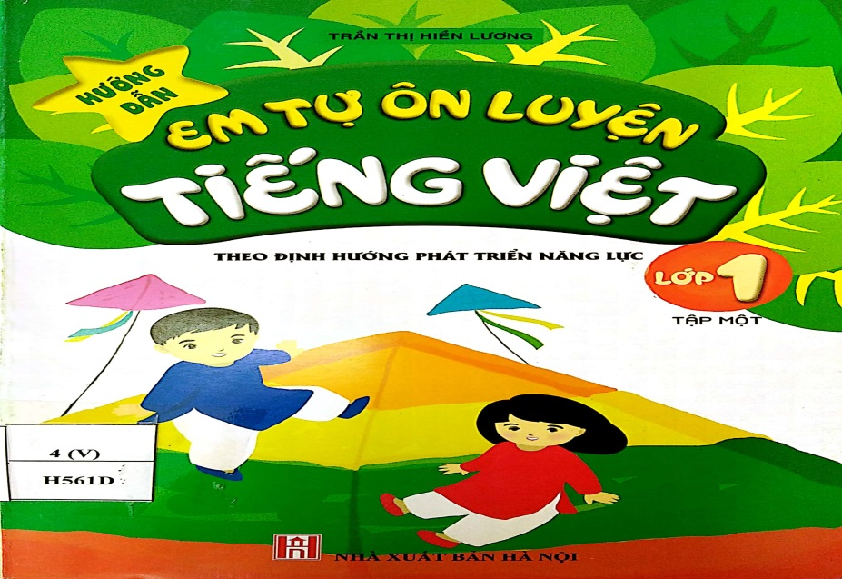
STK : $\frac{4 (V)}{H561D}$ SĐK CB : 1600
2. Hướng dẫn Em tự ôn luyện Tiếng việt 1 theo định hướng phát triển năng lực : Tập 2 / Trần Thị Hiền Lương, Xuân Thị Nguyệt Hà. – Tái bản có chỉnh sửa, bổ sung. – H. : Hà Nội, 2017. – 91tr. ; 24cm.
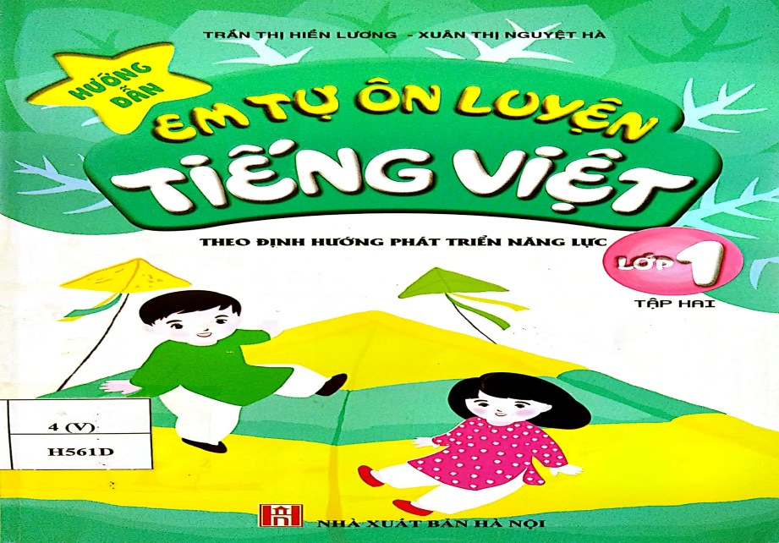
STK : $\frac{4 (V)}{H561D}$ SĐK CB : 1601
3. Hướng dẫn Em tự ôn luyện Tiếng việt 2 theo định hướng phát triển năng lực : Tập 1 / Trần Thị Hiền Lương, Xuân Thị Nguyệt Hà. – Tái bản có chỉnh sửa, bổ sung. – H. : Hà Nội, 2017. – 103tr. ; 24cm.
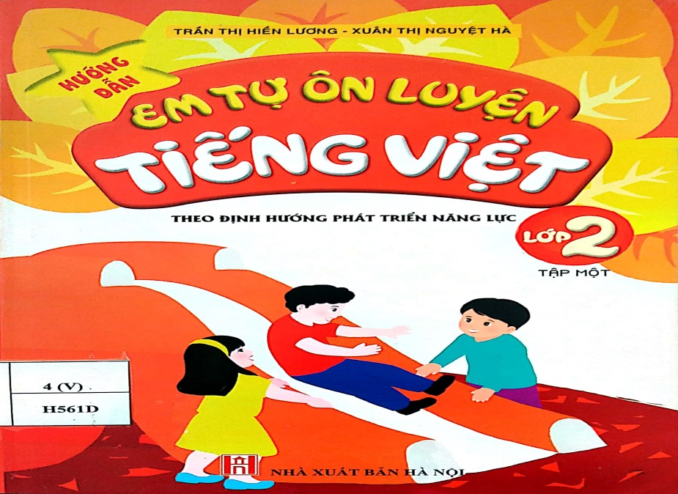
STK : $\frac{4 (V)}{H561D}$ SĐK CB : 1602
4. Hướng dẫn Em tự ôn luyện Tiếng việt 2 theo định hướng phát triển năng lực : Tập 2 / Trần Thị Hiền Lương, Xuân Thị Nguyệt Hà. – Tái bản có chỉnh sửa, bổ sung. – H. : Hà Nội, 2017. – 95tr. ; 24cm.
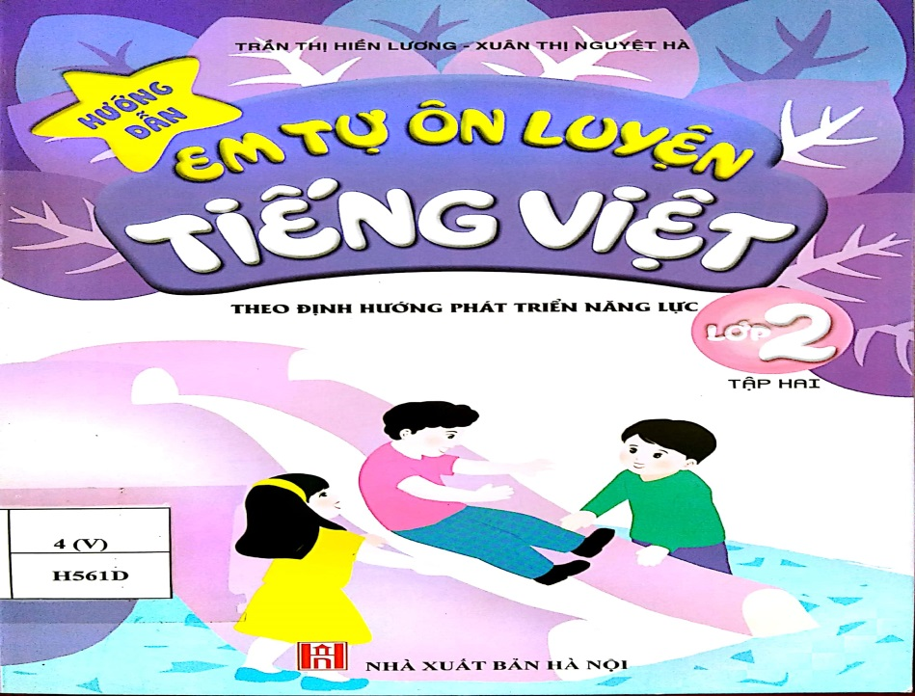
STK : $\frac{4 (V)}{H561D}$ SĐK CB : 1603
5. Hướng dẫn Em tự ôn luyện Tiếng việt 3 theo định hướng phát triển năng lực : Tập 1 / Trần Thị Hiền Lương, Xuân Thị Nguyệt Hà. – Tái bản có chỉnh sửa, bổ sung. – H. : Hà Nội, 2017. – 99tr. ; 24cm.
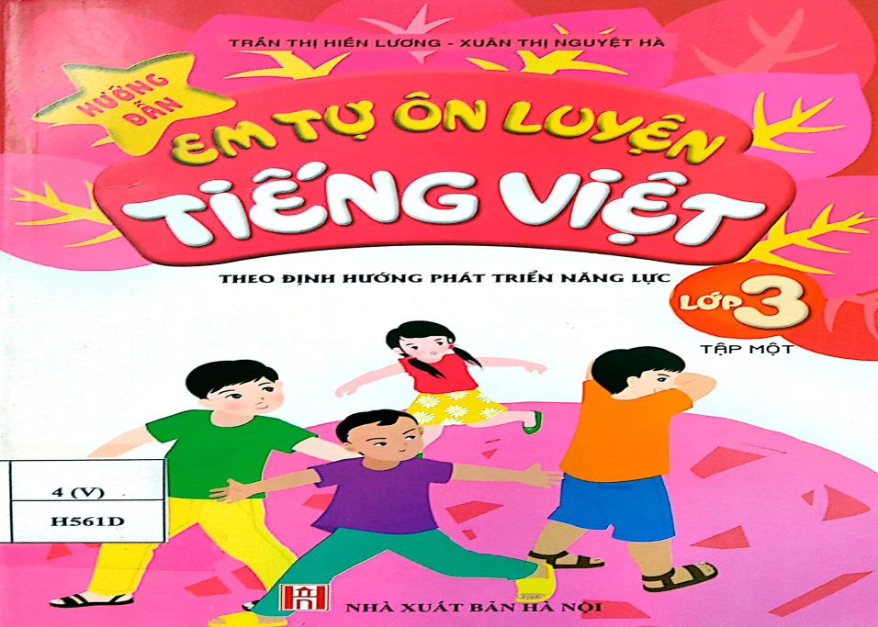
STK : $\frac{4 (V)}{H561D}$ SĐK CB : 1604
6. Hướng dẫn Em tự ôn luyện Tiếng việt 3 theo định hướng phát triển năng lực : Tập 2 / Trần Thị Hiền Lương, Xuân Thị Nguyệt Hà. – Tái bản có chỉnh sửa, bổ sung. – H. : Hà Nội, 2017. – 95tr. ; 24cm.
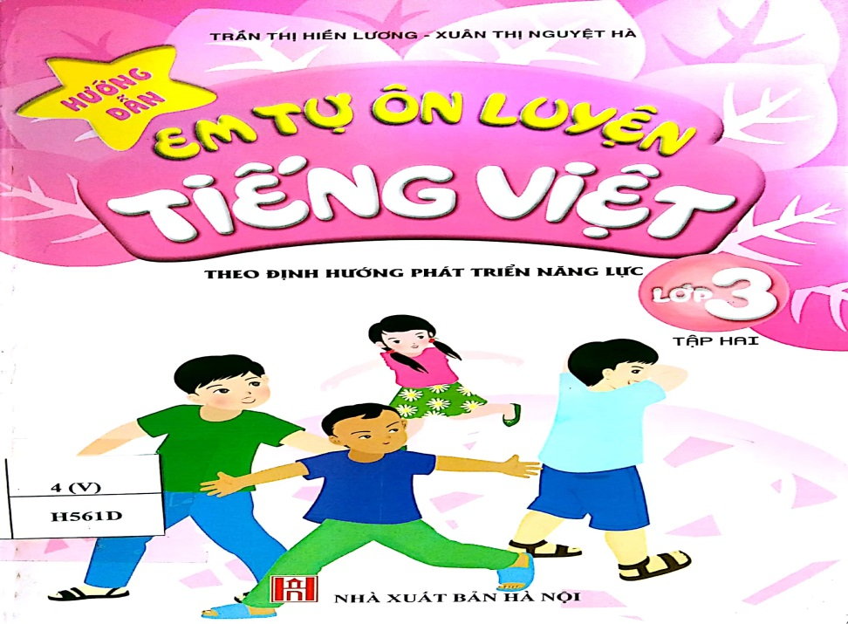
STK : $\frac{4 (V)}{H561D}$ SĐK CB : 1605
7. Hướng dẫn Em tự ôn luyện Tiếng việt 4 theo định hướng phát triển năng lực : Tập 1 / Trần Thị Hiền Lương, Xuân Thị Nguyệt Hà. – Tái bản có chỉnh sửa, bổ sung. – H. : Hà Nội, 2017. – 107tr. ; 24cm.
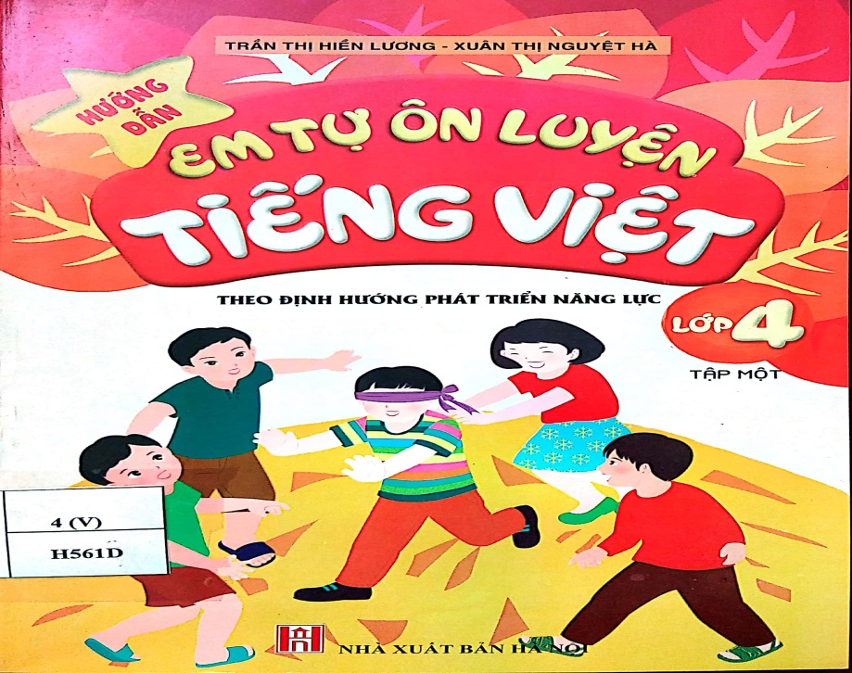
STK : $\frac{4 (V)}{H561D}$ SĐK CB : 1606
8. Hướng dẫn Em tự ôn luyện Tiếng việt 4 theo định hướng phát triển năng lực : Tập 2 / Trần Thị Hiền Lương, Xuân Thị Nguyệt Hà. – Tái bản có chỉnh sửa, bổ sung. – H. : Hà Nội, 2017. – 107tr. ; 24cm.
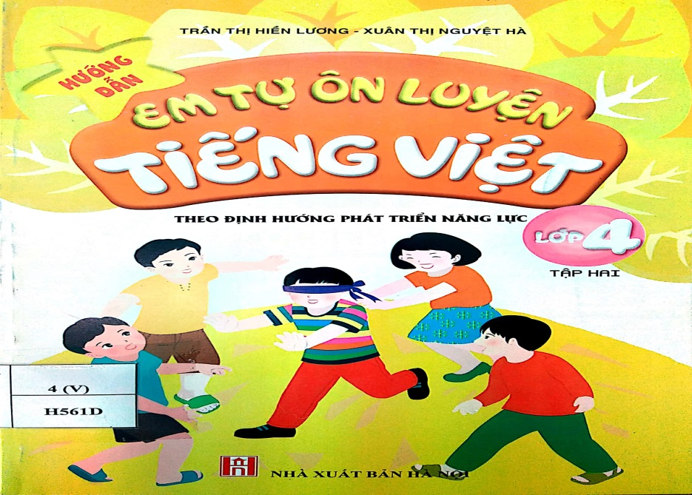
STK : $\frac{4 (V)}{H561D}$ SĐK CB : 1607
9. Hướng dẫn Em tự ôn luyện Tiếng việt 5 theo định hướng phát triển năng lực : Tập 1 / Trần Thị Hiền Lương, Xuân Thị Nguyệt Hà. – Tái bản có chỉnh sửa, bổ sung. – H. : Hà Nội, 2017. – 99tr. ; 24cm.
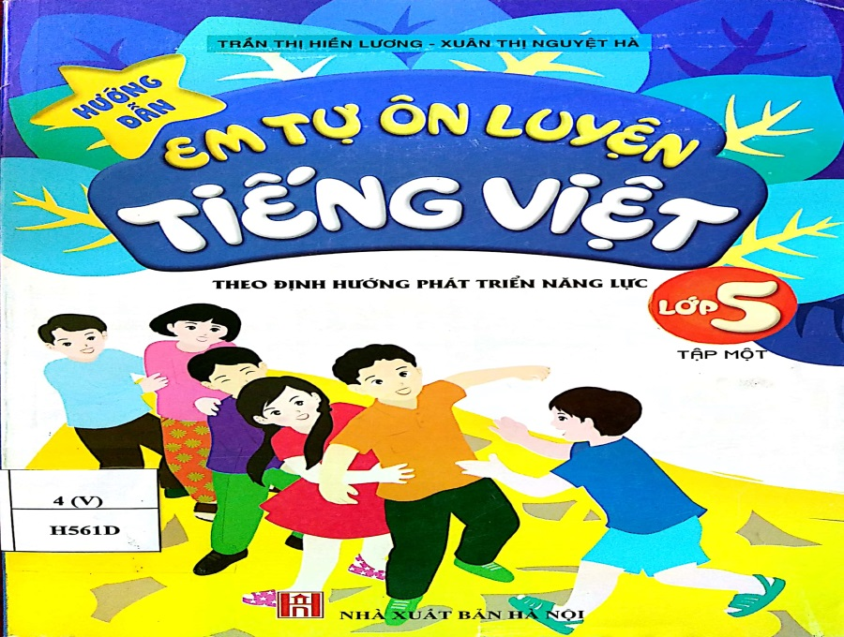
STK : $\frac{4 (V)}{H561D}$ SĐK CB : 1609
10. Hướng dẫn Em tự ôn luyện Tiếng việt 5 theo định hướng phát triển năng lực : Tập 2 / Trần Thị Hiền Lương, Xuân Thị Nguyệt Hà. – Tái bản có chỉnh sửa, bổ sung. – H. : Hà Nội, 2017. – 99tr. ; 24cm.
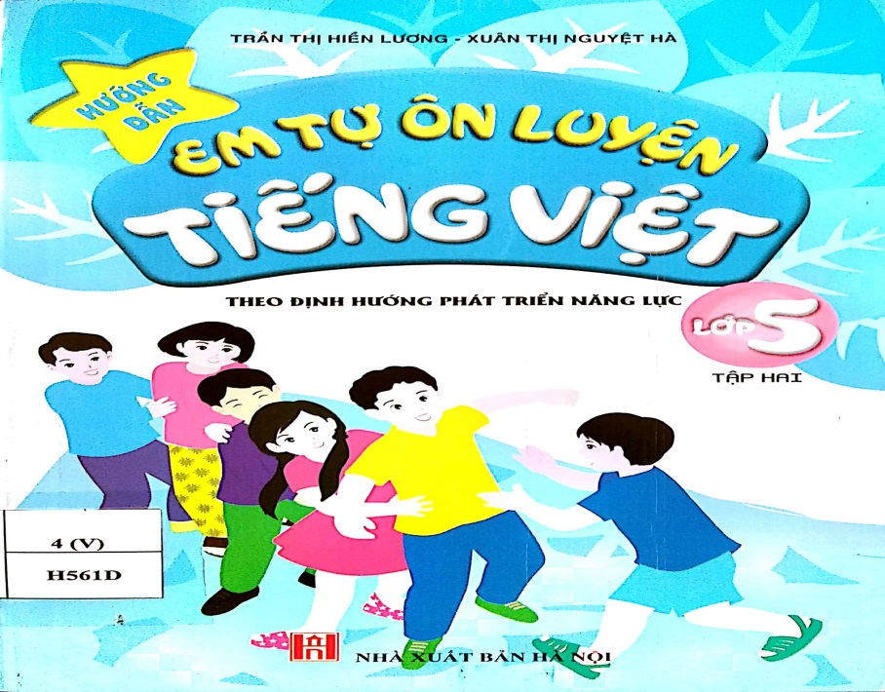
STK : $\frac{4 (V)}{H561D}$ SĐK CB : 1611
III. BẢNG TRA
BẢNG TRA TÊN TÁC GIẢ
Stt | Họ và tên | Số thứ tự của biểu ghi | Số trang của biểu ghi | Ghi chú
1 | Trần Thị Hiền | 1 ; 2 ; 3 ; 4 ; 5 ; 6 ; 7 ; 8 ; 9; 10 | 2 ; 3 ; 4; 5; 6
2 | Xuân Thị Nguyệt Hà | 2 ; 3 ; 4 ; 5 ; 6 ; 7 ; 8 ; 9; 10 | 2 ; 3 ; 4; 5; 6

IV. MỤC LỤC
 |  | Trang
I. | LỜI GIỚI THIỆU……………………………………………….. | 1
II. | NỘI DUNG……………………………………………………….. | 2
III. | BẢNG TRA CỨU………………………………………………… | 7
 | BẢNG TRA TÊN TÁC GIẢ………………………………………. | 7
IV. | MỤC LỤC…………………………………………………………. | 8

